Problèmes de poids et de transport | Nom : …………………..
Problèmes de poids et de transport | Date : …………………..

- Dans un avion, on a chargé 76 caisses contenant chacune 124 Kg.

Quelle poids total a-t-on chargé dans cet avion ?
Opération :

Phrase réponse : …………………………………………………………………………………..
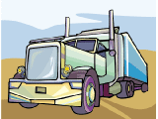
- Dans son camion, Jean-Louis a chargé 48 caisses pesant chacune 36 Kg. A sa première étape, il livre 6 caisses et en charge 3 de 45 Kg chacune.
Quel est le poids du chargement du camion de Jean-louis après cette première étape ?
Opérations :

Phrase réponse : …………………………………………………………………………………..
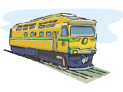
3. Un train transporte un chargement de 5 bidons, la masse totale du train est de 475 Kg.

Quel est le poids de chaque bidon ?
Opération :

Phrase réponse : ………………………………………………………………………………..

- Vide un bateau pèse 20 596 Kg. Aujourd’hui, en rentrant de la pèche, il pèse 26584 Kg.

Quel est le poids de poisson qu’il ramène ?
Opération :

Phrase réponse : …………………………………………………………………………………..

